Proszę wyciąć ogórka i pomidora. Przykleić go po odpowiedniej stronie talerza. Tam gdzie mamy pokrojony ogórek przyklejamy ogórek

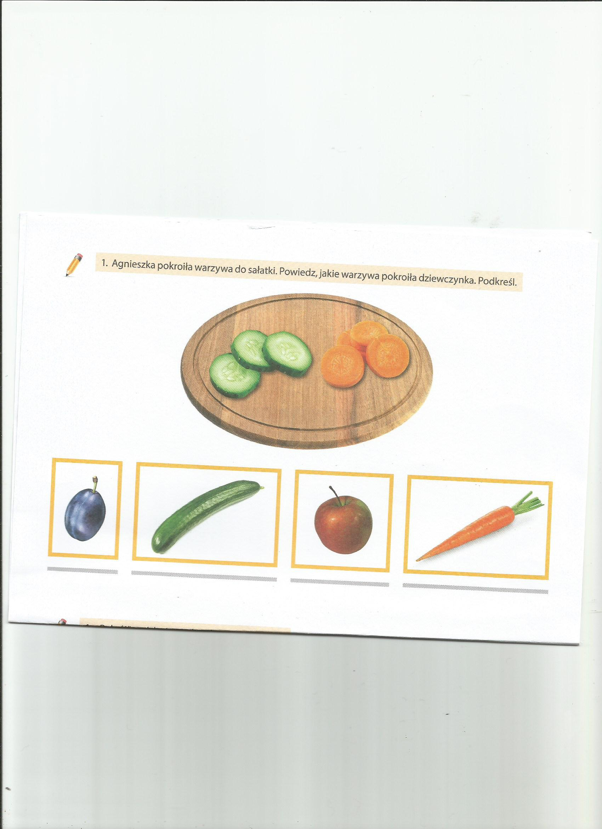

Na następnej karcie poproszę ułożyć poszczególne etapy robienia soku w odpowiedniej kolejności. Przy zdjęciu gdzie dziewczynka myje owoce przyklejamy piktogram „myć”, a przy pije sok: „pije”



